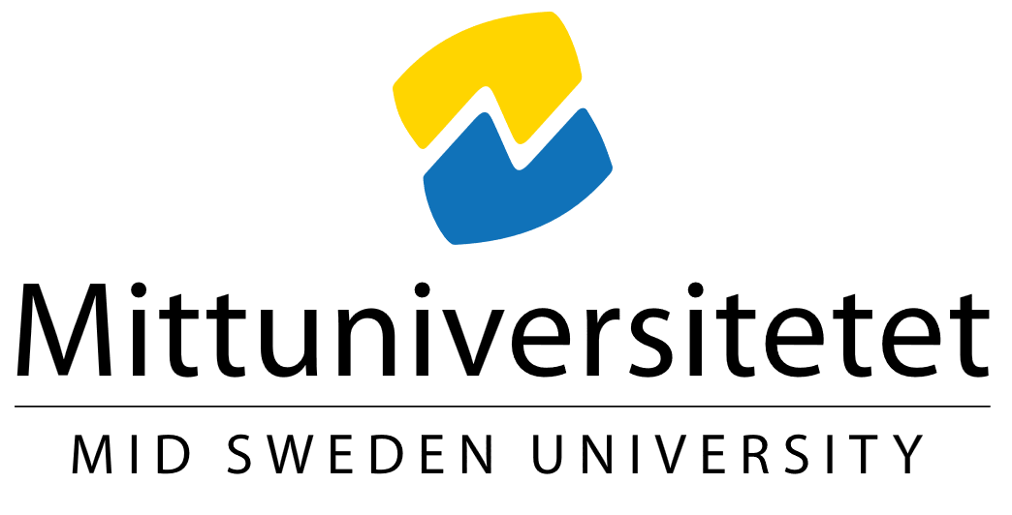2025-04-28

Demicom

Diarienummer: 2025/522

978-91-90017-24-1

Demicoms årsredovisning 2024

Innehållsförteckning

En överskuggande händelse 2024 3

Detta är Demicom 4

Hur Demicom arbetar 5

Demicoms referensgrupp 5

En kär medarbetares bortgång 6

Skrivretreats 7

Promovering 8

Högre allmänna seminarier 9

Tredje uppgiften 11

Kommuner kommunicerar klimatstrategier 14

Flexit: samverkan i stället för samarbete 15

Mittmedias digitaliseringsresa 16

Konferensdeltagande 17

Utbyte med NTNU i Trondheim 21

Lista över forskningsprojekt 22

Demicoms ledning 28

Medarbetare 29

Publikationer 31

# En överskuggande händelse 2024

Man påminns nästan alltid om både positiva och negativa händelser under året som gått när man sätter sig för att skriva en årsberättelse. Nästan alltid tar man fasta på det som är positivt – det är ju så mycket roligare – men 2024 var den enskilt viktigaste händelsen hos Demicom bara sorglig. Vår mångåriga kollega Lars Nord, som byggde upp Demicom till vad forskningscentret är idag, gick bort i augusti efter en kort tids sjukdom. Det lamslog oss alla under en period, men nu arbetar vi för att ta arvet vidare efter Lars. På sidan 6 finns en text om Lars och hans forskargärning.

Positiva händelser kommer därmed i skymundan, men värt att nämna är att flera stora projekt avslutades och avrapporterades på olika sätt. Lars var delaktig i de flesta projekten, om inte annat som ett bollplank som aldrig var längre bort än ett telefonsamtal. Vi beskriver de viktigaste projekten på sidorna 11-16.

Några nya doktorander antogs inte under 2024, och vi hade inte heller någon disputation. Däremot hade vi fem aktiva doktorander som kommit olika långt i sin utbildning. De la fram papers och hade halvtidsseminarier på flera av våra högre allmänna seminarier, hela seminarielistan finns på sidorna 9-10. En del internationella utbyten har vi också hunnit med, dessa finns beskrivna på flera olika ställen i årsredovisningen.

Hybrid har blivit ett av våra väl använda ord. Våra seminarier hålls i såväl teknisk som språklig hybridform. Under året bytte vi också tid från för- till eftermiddag för seminarierna, och det innebär att forskare på den amerikanska östkusten kan delta – även om de får gå upp relativt tidigt… En mycket uppskattad skrivretreat hölls på försommaren, och detta koncentrerade skrivande fortsatte vi sedan med hela hösten. I hybridform, så klart. Läs mer om det på sidan 7.

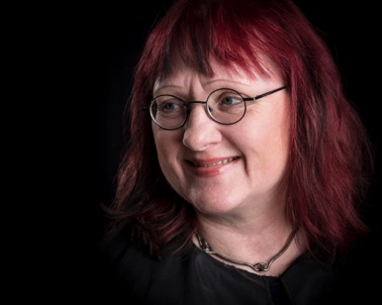

Ingela Wadbring

Professor i medie- och kommunikationsvetenskap med inriktning mot medieutveckling

Centrumledare för Demicom

# Detta är Demicom

Inom forskningscentret Demicom forskar vi om demokrati och kommunikation i det digitala samhället. Forskningen är tvärvetenskaplig och rymmer forskargrupper och projekt som integrerar och berör journalistik och medieutveckling, organisationers kommunikation och politisk kommunikation.

Inom journalistik och medieutveckling görs studier av medieproducenter, innehåll och medieanvändare i ett föränderligt medielandskap; hur kunskap och information produceras, sprids och används och hur dessa processer påverkas av ekonomiska, teknologiska, politiska och organisatoriska förutsättningar.

Forskargruppen CORE studerar organisationers kommunikation; hur intern och extern kommunikation är relaterad till organisationers strategiska mål, ledarskap, förändring, kommunikationsmognad och hållbar utveckling; hur globalisering och kommunikationsteknologi påverkar kommunikationen och hur organisationer hanterar opinion och kriser relaterade till den egna verksamheten.

Inom politisk kommunikation och politisk journalistik studeras kommunikativa processer och relationer mellan politik, medier och medborgare med särskilt fokus på hur det digitala samhället påverkar kommunikationsstrategier, medieinnehåll och medieanvändning vid valrörelser och dramatiska händelser.

Vi har lång erfarenhet av uppdragsforskning till såväl privata som offentliga organisationer, till exempel riksdag och regering, myndigheter, intresseorganisationer och företag. Våra forskare är också ofta anlitade för specialanpassade föreläsningar och utbildningsdagar, bland annat inom medieindustrin, politik och förvaltning.

# Hur Demicom arbetar

* Vi planerar och genomför regionala, nationella och internationella forskningsprojekt, på eget initiativ eller på uppdrag från andra.
* Vi arrangerar seminarier och konferenser för forskare och forskarstuderande.
* Vi delar med oss av våra kunskaper och sprider forskning genom att medverka som experter i utredningar och medier.
* Vi utgör en samlingsplats för forskare inom olika discipliner med fokus på demokrati och kommunikation i det digitala samhället.

# Demicoms referensgrupp

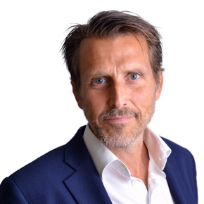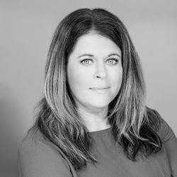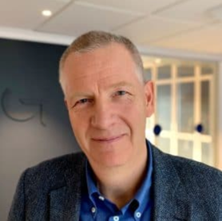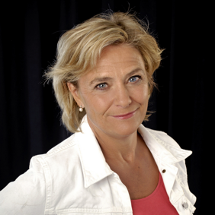Demicoms ambition är att forskningen ska bedrivas nära, eller i samarbete med branschen. Därför är det mycket viktigt att få kunskap om strömningar och förändringar utanför forskningens värld, och det är där Demicoms referensgrupp kommer in i bilden. Gruppen är sammansatt av personer med god insikt i akademien, samt i medie- och PR-branschens villkor och utmaningar. Uppgiften är att diskutera mål och visioner, omvärldsbevaka samt att ge råd om centrets finansiering.

Demicoms externa representanter i referensgruppen är från vänster Eva Hamilton, fd vd Sveriges Television, Hans Gennerud, fd vd Gullers Grupp, Caroline Thunved, vd Sveriges Kommunikatörer och Johan Taubert, vd Tidningsutgivarna.

# En kär medarbetares bortgång

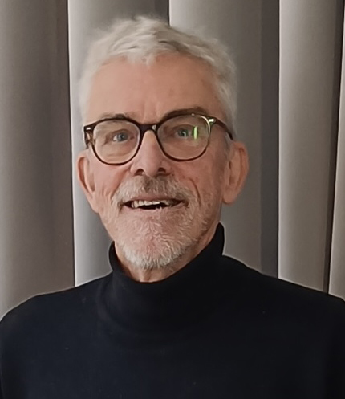I augusti 2024 gick professor Lars Nord bort efter en kort tids sjukdom. Lars Nord var centrumledare för Demicom från starten och fram till 2019, och den som stod för stabilitet och det kollektiva minnet för stora delar av verksamheten.

I december 2023 överlämnades en vänbok till Lars, där ett femtiotal kollegor från tio länder bidragit med personliga texter till Lars. I texterna blev det tydligt att han betytt mycket för många – och vi är otroligt glada att vi hann överlämna vänboken innan han gick bort. Vi vet att han uppskattade den mycket.

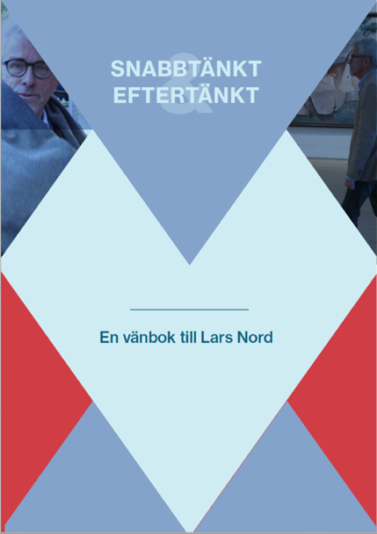Lars var produktiviteten förkroppsligad, han hade oftast flera projekt på gång samtidigt, de kunde handla om så (till synes) disparata saker som rykten, lokala valundersökningar i Sverige och deliberativ demokrati i Europa. Han mådde som bäst när han slapp administrera och i stället fick sätta tänderna i frågor som var viktiga att reda ut. När man studerar de texter som Lars producerat under årens lopp blir det påtagligt att han var en rubriksättningarnas man. Snart sagt varenda titel är fyndig, rolig och talande.

Dessutom var Lars en mycket god kollega. Aktiv, kreativ, alltid vänlig och hjälpsam.

Tomheten hos oss som är kvar är stor, både på Demicom och Mittuniversitetet, hos andra lärosäten, myndigheter och bland politiker.

# Skrivretreats

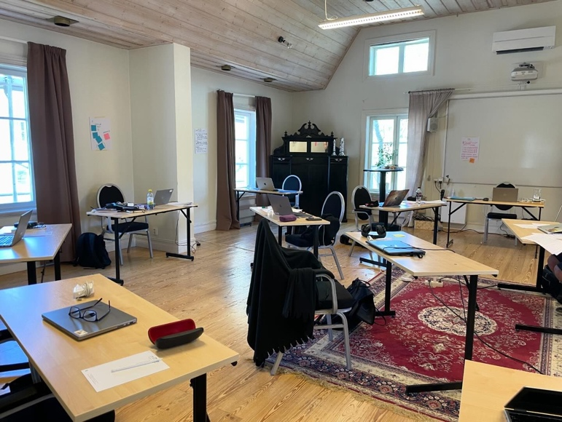När försommaren var som vackrast hölls en skrivretreat på Söråkers herrgård. Skrivretreat som format, både för produktion, skrivande och nätverkande, hämtades hem till Mittuniversitetet efter en retreat i Hannover 2023.

Inga räta bänkrader vid skrivretreaten.

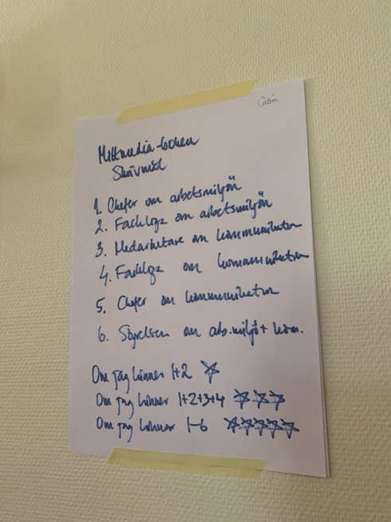

En extern facilitator, Jo Garrick från Leeds University Business School, engagerades och deltog under hela retreaten. Inledningsvis nedtecknas de individuella målen med retreaten på stora planscher på väggen, och så utvärderas de i slutet av retreaten.

Ett av syftena med skrivretreats är att skapa goda skrivstrategier tillsammans med andra, och några av de närvarande blev så inspirerade att det skapades hybridtretreats varannan fredag under hela hösten.

En deltagares målbild, som sattes upp inledningsvis.

Vi använde oss av pomodorometoden, vilket innebär att skrivandet pågick i 25-minuterssessioner med korta pauser emellan. Under fyra timmar blev det sexton pomodoros. Mycket text producerades på så vis!

# Promovering

Promovering är en ceremoni som berättigar promovendi att bära lärdomens insignier: ringen, hatten/kransen och diplomet. Promovendi förs över parnassen av promotorn, och har sedan symbolisk rätt att bedriva akademisk undervisning. Det är avslutningen på en lång doktorandutbildning, och sker efter själva disputationen. En gång om året hålls promovering på Mittuniversitetet, vartannat år i Östersund, vartannat i Sundsvall.

Hösten 2024 gick den akademiska högtiden av stapeln i Sundsvall. Elin Helgesson från Demicom promoverades till filosofie doktor av dekan Dan Bylund.

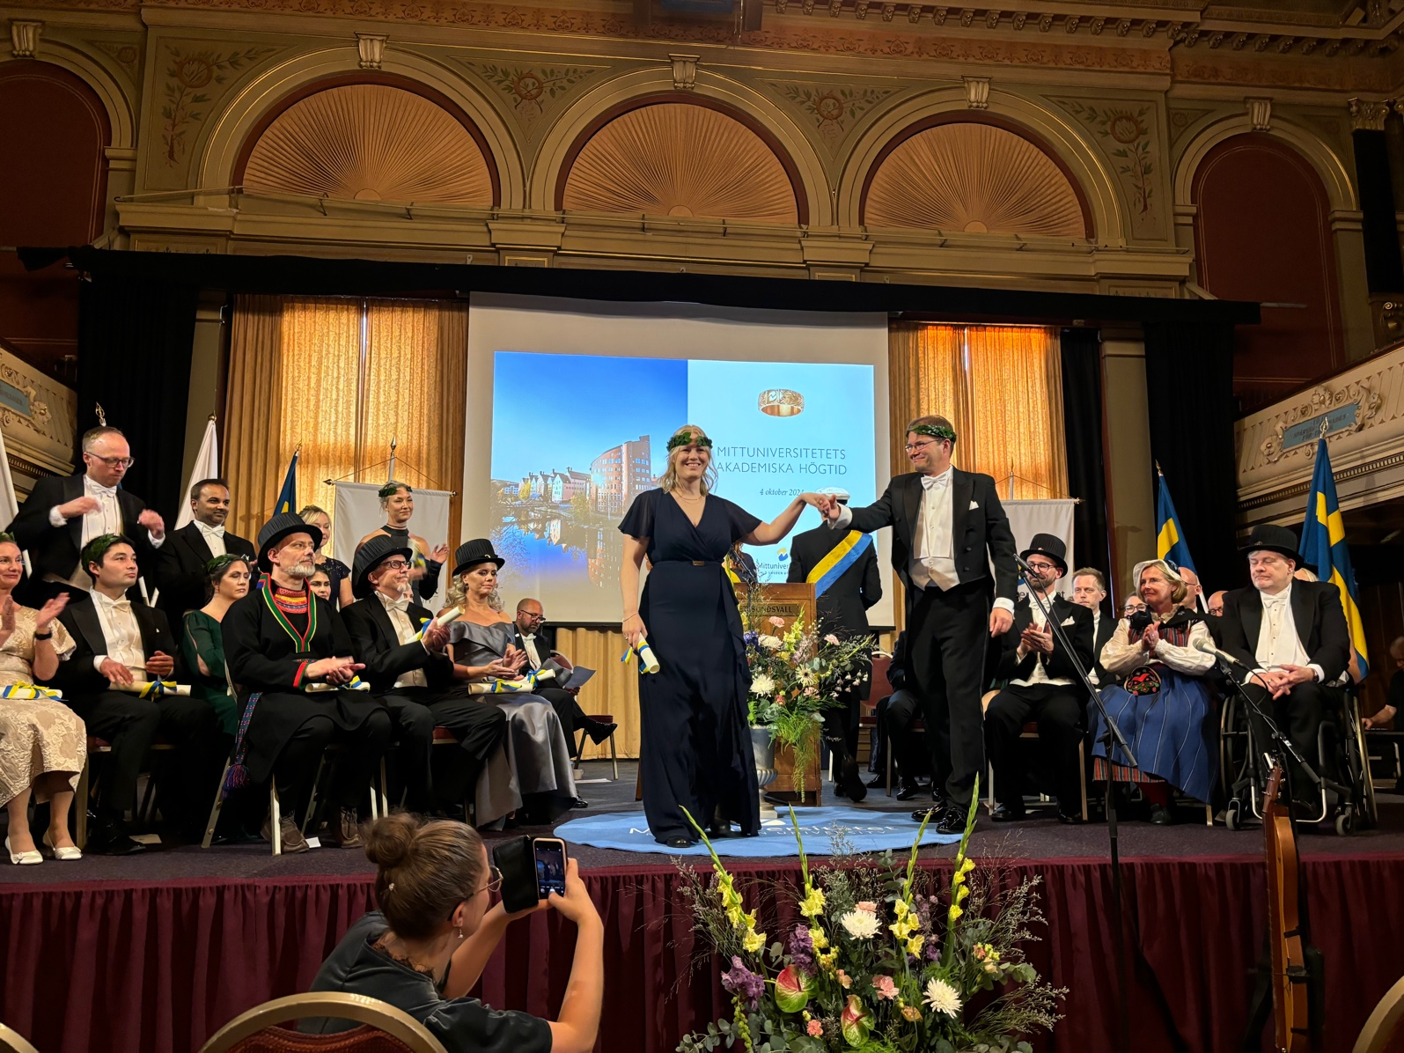

Elin Helgessons avhandling bär titeln The Many Faces of Public Affairs: A study of Constructs, Condicitions, and Claims in a Disputed Field of Practic*e*.

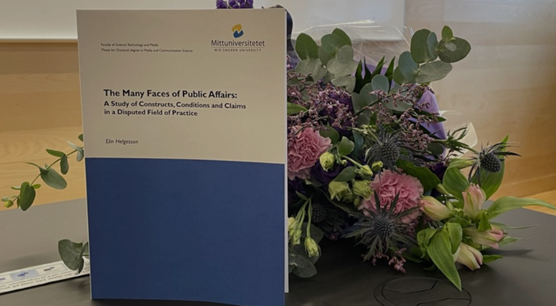

# Högre allmänna seminarier

Varannan vecka möts forskare och forskarstuderande i seminarieform för att diskutera aktuell forskning. Under 2024 skedde det i en mix av digitala och fysiska möten, och ibland även en mix av språk.

**Den 11 januari** la doktorand Ahmad Assem fram sin avhandlingsplan: *Automating Acuity in Ambigous Societes*. Lektor Sara Ödmark var kommentator.

**Den 25 januari** la doktorand Elin Rantakrans fram sin avhandlingsplan: *Authenticity as the first causality of artificial intelligence*. Lektor Lottie Jangdal var kommentator.

**Den 8 februari** la doktorand Valdemar Holt fram sin avhandlingsplan. Doktorand Christian Nounkeu Tatchou var kommentator.

**Den 22 februari** presenterade vår nya gästprofessor, Toril Aalberg från NTNU (Norges teknisk-naturvetenskapliga universitet) i Trondheim, Norge, sig själv och sin forskning.

**Den 7 mars** hade vi besök av Henrik Olinder, sakkunnig i kriskommunikation och redaktör vid MSB (Myndigheten för samhällsskydd och beredskap), som berättade om deras forskning och hur de ser på forskning inom MSB.

**Den 21 mars** hade doktorand Christian Nounkeu Tatchou sitt halvtidsseminarium: *How journalists around the globe respond to disinformation in this digital age. Experiences from Western democracies and sub-Saharan Africa*. Kommentator var professor Bente Kalsnes från högskolan Kristiania i Oslo, Norge.

**Den 18 april** fick vi besök av lektor Rickard Andersson från Institutionen för strategisk kommunikation vid Lunds universitet. Hans seminarium bar rubriken: *Kommunikativa offentliga organisationer och kommunikatörens professionalisering.*

**Den 8 maj** hade vi ett gemensamt seminarium med statsvetarna, som handlade om EU-valet. Temat var *Mediernas och partiernas roll*, och presentatörer var professor Bengt Johansson från JMG, Göteborgs universitet samt lektorerna Sofie Blombäck och Thomas Karv, båda från statsvetenskap vid Miun.

**Den 16 maj** hade doktorand Ida Nilsing halvtidsseminarium: *Strategic communication in the public interest?* Kommentator var professor Josef Pallas från Uppsala universitet.

**Den 30 maj** hade vi besök av professor Annika Bergström från SOM-institutet vid Göteborgs universitet. Hon presentade SOM-institutet och hur det är möjligt för alla att få tillgång till alla data som på årlig basis samlats in sedan 1986.

**Den 4 september** la doktorand Valdemar Holt fram sin första artikel: *Right-wing populism and incumbant heterodoxy?* Ahmad Assem och Elin Rantakrans var kommentatorer.

**Den 18 september** la doktorand Ahmad Assem fram sin första artikel: *A question about surveillance*. Elin Rantakrans och Valdemar Holt var kommentatorer.

**Den 2 oktober** presenterade professor Catrin Johansson, lektorer Kristina Jämtelid och adjunkt Elin Helgesson sitt forskningsprojekt: *Kommunicera klimatstrategier*.

**Den 30 oktober** la doktorand Elin Rantakrans fram sin första artikel: *From gatekeepers to autenticity managers*. Valdemar Holt och Ahmad Assem var kommentatorer.

**Den 5 november** hade vi ett gemensamt seminarium med statsvetarna, på temat presidentvalet i USA: Trump 2.0: Vad händer nu med journalistiken och demokratin? Presentatörer var professor Christian Christensen från JMK, Stockholms universitet samt doktorand Tim Segerberg från statsvetenskap vid Miun.

**Den 27 november** ordnades ett internt publiceringsstrategiseminarium. Det var adjunkt Elin Helgesson och doktoranderna Ida Nilsing och Elin Rantakrans som höll ihop det.

# Tredje uppgiften

Universitetsvärldens tre uppgifter är att undervisa, forska och sprida sin forskning. Spridningen av forskning har länge varit en av Demicoms styrkor då vi haft, och har, många kontaktytor. Ett axplock från hur vi hanterat den så kallade tredje uppgiften återfinns nedan!

## Mediehistoria

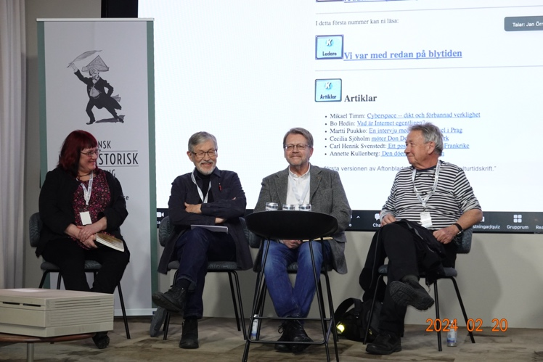Mediehistoriska föreningen ordnade ett samtal om mediernas intåg på internets 1994. Aftonbladet var först ut, och det var vår systerinstitution, JMK, vid Stockholms universitet som såg till att så blev fallet. Och det är alltså redan 30 år sedan.

I samtalet deltog Ingela Wadbring, Nils Enlund, Torbjörn Lindskog samt Bo Hedin.

## Deltagande i medierna

Demicoms medarbetare medverkar i medierna med jämna mellanrum, några olika exempel ges här:

Sara Ödmark intervjuades för Nieman Lab.

[Läs intervjun med Sara](https://www.niemanlab.org/2024/02/a-new-study-looks-at-the-positive-things-that-can-happen-when-journalism-and-comedy-intersect/)

Catrin Johansson var med i Optimera, en podd om psykologi på jobbet, och pratade om effektiv kommunikation vid förändringsprocesser i organisationer.

[Lyssna på podden där Catrin deltar](https://poddtoppen.se/podcast/1691884710/optimera/21-catrin-johansson-effektiv-kommunikation-vid-forandringsprocesser)

#### Engagemang på olika sätt

Det är stor skillnad på lobbying och att som ung vara medlem i ett politiskt parti, men i båda fallen handlar det om engagemang. Två medarbetare hade offentliga föreläsningar på det temat under året.

* Elin Helgesson lunchpratade om lobbying hos kommunikatörs-nätverket i Värmland, och presenterade sin avhandling hos vår systerinstitution på Karlstads universitet.
* Niklas Bolin har pratat om demokratins framtid, mer specifikt om ungas engagemang i politiska partier och ungdomsförbund hos Humanistiska klubben i Härnösand. Han har dessutom presenterat och diskuterat partiernas roll i skolan hos Sveriges Kommuner och Regioner (SKR) samt haft en presentation på Demokratidagen i Stockholm.

#### Ägarkoncentration

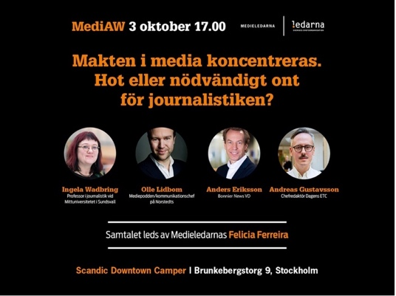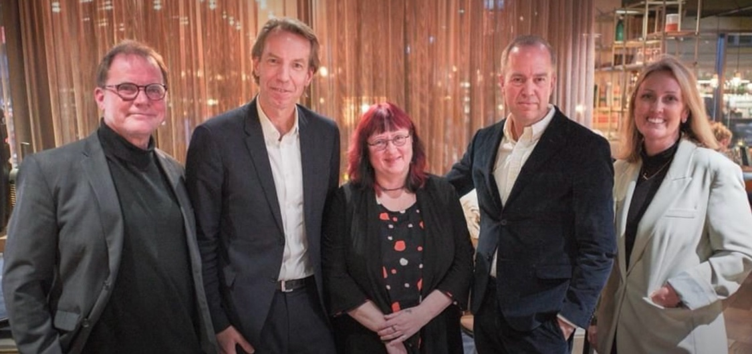I början av 1990-talet gick diskussionens vågor höga om ägarkoncentration i medielandskapet. Sedan var det tyst ända tills tidningsmarknaden omstöptes på 2020-talet då att ett fåtal koncerner kom att äga alla dagstidningar. I oktober bjöd Medieledarna in till debatt och diskussion om huruvida koncentrationen var hot eller nödvändighet för journalistiken.

Björn Häger, Anders Eriksson, Ingela Wadbring, Olle Lidbom samt Felicia Ferreira

#### Gott och blandat

Sara Ödmark föreläste på en utbildning för liberala ledarskribenter: Liberala skrivarakademin.

#### Juryarbete

Sara Ödmark satt i juryn för Ludvig Nordström-sällskapets journalistpris och utsåg Adam Svanell till pristagare.

Ingela Wadbring satt i juryn för Årets dagstidning 2024, och för kategorin Årets redaktion & bevakning.

# Kommuner kommunicerar klimatstrategier

Sex kommuner i Västernorrland, Sundsvall, Örnsköldsvik, Härnösand, Sollefteå, Nordanstig och Ånge, har samarbetat med forskare inom Demicom för att utveckla kommunikation om klimatet för en hållbar samhällsomställning.

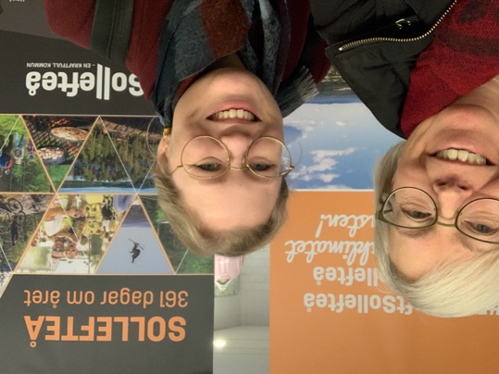Slutsatserna visar att det behövs mer kompetens och resurser i små kommuner. I medelstora kommuner är det lättare för hållbarhetsstrateger och kommunikatörer att samverka på ett bra sätt. I större kommuner finns utmaningar med den interna samordningen för att designa kommunikationsinsatser och aktiviteter.

Catrin Johansson och Elin Helgesson i Sollefteå

Projektet har bland annat resulterat i tio konkreta tips:

1. Knyt an till det lokala
2. Hitta ambassadörer
3. Gör klimatförändringen konkret
4. Var positiv
5. Hitta bilder som visar lösningar
6. Använd infografik
7. Visa på vetenskaplig enighet
8. Skapa gemensamma upplevelser
9. Utgå från både delarna och helheten
10. Tänk på din mottagare

[Läs mer om de tio tipsen här](https://www.miun.se/globalassets/forskning/center-och-institut/demicom/kommunicera-klimatstrategier/10-vetenskapliga-tips-om-klimatkommunikation_mittuniversitetet.pdf)

# Flexit: samverkan i stället för samarbete

Satsningen från RJ att föra samman forskare inom humaniora/samhälls-vetenskap med näringsliv, offentlig sektor och civilsamhället, tillsammans med en bra ansökan, har gett Christina Grandien från Demicom möjlighet att under några års tid samverka med Sweco.

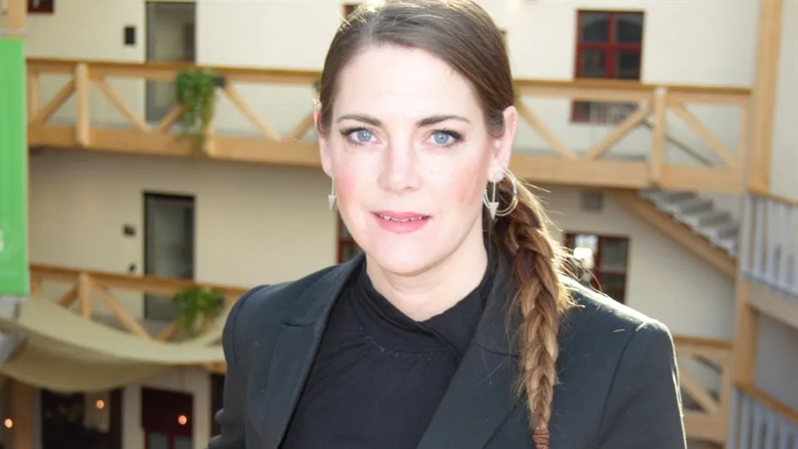Samverkan innebär att organisationen och forskaren ska ha en gemensam problembild och arbeta för en gemensam lösning. Projektet, som Christina fick medel för, handlar om hållbarhet och klimatansvar, vilket är två av hennes hjärtefrågor.

Ett lyckat hållbarhetsarbete förutsätter att såväl chefer som medarbetare är engagerade, men medarbetarperspektivet på hållbarhetsfrågor har hittills till stor del förbisetts inom forskningen. För att bättre förstå hur organisationer använder kommunikation för att nå hållbarhetsmål behövs forskning om de aktörer som förverkligar organisationers strategier, och då är medarbetare i centrum.

Sweco har satt upp tydliga hållbarhetsmål men står inför utmaningar när det gäller att implementera hållbara metoder i kundprojekt. På en övergripande nivå är det relativt enkelt att formulera radikala mål, men det är betydligt svårare att skapa engagemang för dem i en stor organisation, och att få chefer och medarbetare att förverkliga dem i sitt vardagliga arbete. Projektet syftar därför till att skapa ny kunskap om medarbetarnas viktiga roll för att hantera samhällets hållbarhetsutmaningar, och deras arbete med att förverkliga Swecos mål och strategier. Såväl framgångsfaktorer som hinder och utmaningar kommer att kartläggas.

# Mittmedias digitaliseringsresa

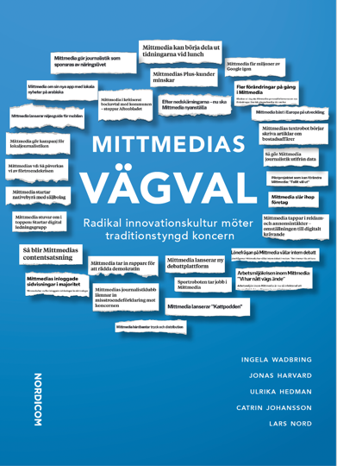Ett projekt som löpt mellan 2021 och 2024 var *Business as unusual* som handlade om Mittmediakoncernens digitaliseringsresa. Tidningskoncernen stod på ruinens brant 2018: checkkrediten var utnyttjad, det var tveksamt om löner skulle kunna betalas ut och oron bland personalen var stor. Räddningen för bolaget kom när svenska Bonnier och norska Amedia tillsammans köpte koncernen 2019. Men samtidigt som ekonomin var ansträngd, var den digitala kompetensen inom koncernen i absolut framkant. Under nästan ett decennium hade Mittmedia gjort en uppmärksammad digitaliseringsresa där man genomfört mer genomgripande förändringar än någon annan mediekoncern i Sverige.

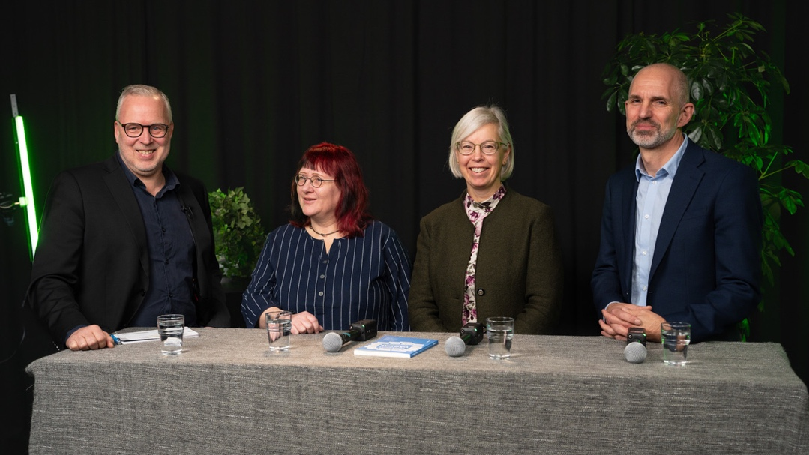Vintern 2024 publicerades en populärvetenskaplig bok, *Mittmedias vägval*, som handlar om de människor som arbetade inom Mittmediakoncernen under 2010-talet. De digitala spjutspetsar som fick arbeta med utvecklingsfrågor befann sig på en fantastisk arbetsplats, men många medarbetare hade det tufft när sparpaket, uppsägningar och omorganisationer avlöste varandra. Boken presenterades också på ett digitalt seminarium i december 2024.

Martin Holmberg, moderator från Medier & demokrati på Lindholmen Science Park tillsammans med paneldeltagarna Ingela Wadbring, Catrin Johansson och Jonas Harvard.

# Konferensdeltagande

Efter covid-åren fanns ett uppdämt behov av att träffa kollegor från anda länder, men också en tröskel att ta sig över eftersom det var längesedan man reste. Ett nytt miljötänkande har också växt fram, där vi alla funderar över hur långt bort konferenser kan få ligga; måste vi flyga, eller är det möjligt att åka tåg?

Tåg visade sig vara svårt, tidsödande och dyrt, men det testades i alla fall. I de flesta fall höll vi oss inom Europas gränser under 2024.

Flera forskare var i Ljubljana i Slovenien på den årliga ECREA-konferensen som hölls i september. ECREA står för *European Communication Research and Education Association*. De två paper som lades fram där var följande:

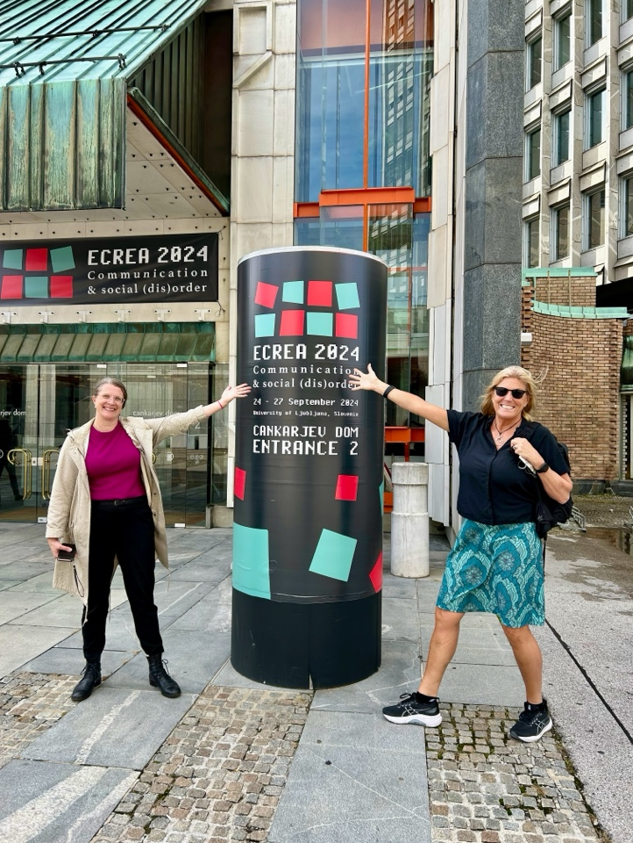Jangdal, L., Hujanen, J., Dovbysh, O., Lehtisaari, K., Vikøren Andersen, I., Hildur Kolbeins, G. K., Oivo, T. (2024). The inadvertent environmental advocate: Role perceptions of professional journalists across the Nordic countries.

Nilsing, I. (2024). Translating transparency. A study on project leaders responsible for counting and controlling votes in Swedish election administration

Ida Nilsing och Lottie Jangdal på konferens i Ljubljana

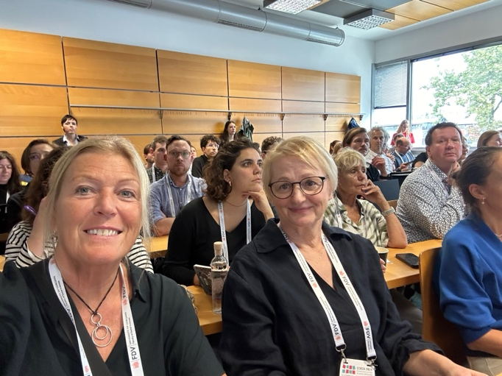

Lottie Jangdal tillsammans med sin finska kollega Jaana Hujanen i Ljubljana

Ytterligare en konferens hölls i Ljubljana under 2024, Surveillance & Society Biennal Conference, där en av Demicoms doktorander la fram ett paper:

Assem, A. (2024). *Playback Culture in Rhizomatic Society.*

Bukarest i Rumänien var en annan stad i Europa där det hölls konferens under 2024, och flera forskare från Demicom var där. EUPRERA står för *the European Public Relations and Education Association*. Ett paper lades fram med tre författare från Demicom tillsammans med vår tidigare gästprofessor:

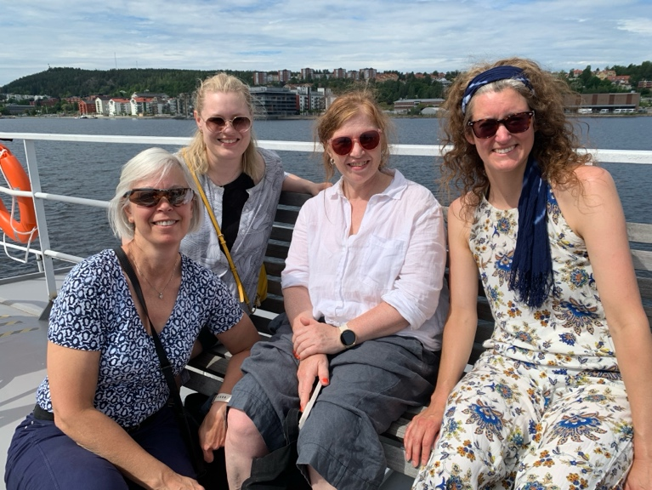Helgesson, E., Grandien, C., Jämtelid, K., Elving, W., & Johansson, C. (2024) *Climate Communication in Action*.

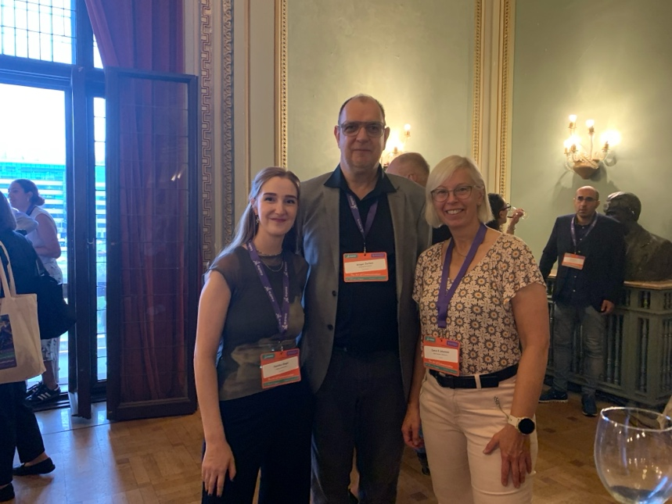

Catrin Johansson, Elin Helgesson, Kristina Jämtelid från Demicom och Kristina Jeppson från Länsstyrelsen i Västernorrland avslutade klimatprojektet med elbåten Moviz till Alnön.

Elin Helgesson satt med i panelen *Scouting a Possible Nordic way in strategic communication practices* på Euprera i Bucharest.

Caroline Siegel & Ansgar Zerfass från Universitetet i Leipzig samt Catrin Johansson från Demicom.

En av Demicoms doktorander, Valdemar Holt, deltog på en pre-conferense till Euprera och lade fram sin avhandlingsplan för diskussion.

En annan av doktoranderna, Ahmad Assem, deltog på en onlinekonferens om discourse and datafication vid Leipzig University.

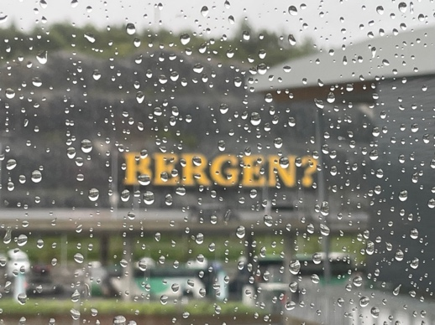NoPSA (Nordic Political Science Association) och SWEPSA (Swedish Political Science Association) är två statsvetenskapliga konferenser som Demicoms Niklas Bolin deltog på, den ena i Bergen, den andra i Umeå. Ett paper som presenterades på dessa konferenser var *Are Youth Wings Successful Socialization Agents for Political Parties*.

På konferenser bygger man nätverk, och sådana kan överleva både på ett personligt och ett strukturellt plan efter att konferensen är avklarad. Sara Ödmark, som disputerade med en avhandling om politisk satir 2021, blev under 2024 medlem i *The Satire Research Network* som finansieras av Danmarks Frie Forskningsfond.

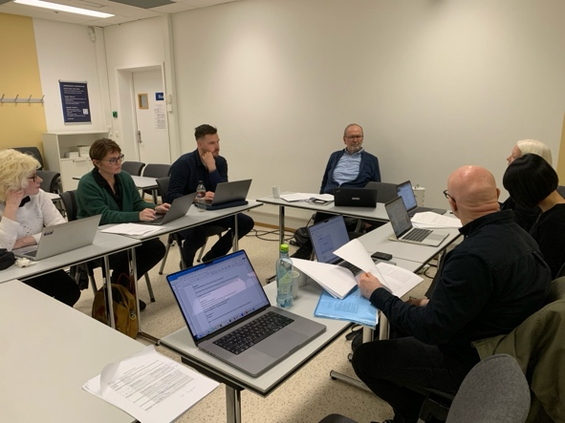Under 2024 deltog Catrin Johansson också i ett nätverksarbete om strategisk kommunikation, närmare bestämt en Paper Development Workshop inför en Special Issue av tidskriften *International Journal of Strategic Communication* om Nordic Values in Strategic Communication. Man träffades på Handelshögskolan BI i Oslo.

En helt annan slags konferens än de traditionella vetenskapliga där man presenterar sin forskning hölls hos Nordicom i Göteborg och handlade om publiceringsstrategier. Två doktorander från Demicom deltog: Elin Rantakrans och Ida Nilsing. Tillsammans med Elin Helgesson ordnade de ett högre allmänt seminarium på temat.

# Utbyte med NTNU i Trondheim

Under 2023 blev det klart att vi under 2024 skulle få en ny gästprofessor, med inriktning mot journalistik och politisk kommunikation, Toril Aalberg från Universitetet i Trondheim.

Förutom att vi hade Toril på besök i Sundsvall, var flera forskare också i Trondheim och hade ett forskningsseminarium tillsammans med Toril och hennes kollegor. Seminariet hade titeln *Media and democracy in challenging times.* Forskare från Demicom presenterade varsina paper, och forskare från Trondheim var kommentatorer. De olika texterna grupperades i tre paneler:

* Trust and truth (Christian Nounkeu Tatchou & Elin Rantakrans)
* Parties and the media (Sofie Blombäck, Valdemar Holt & Jonas Harvard)
* Journalistic renewal (Ingela Wadbring & Sara Ödmark)

färgglada hus som reflekteras i blank vattenspegel



# Lista över forskningsprojekt

Vid Demicom pågår ett antal forskningsprojekt inom olika områden. Nedan återfinns 2024 års pågående och påbörjade projekt. I flera fall avslutades de också under 2024, så det var ett hektiskt år.

#### Business as unusual? Journalistik, ekonomi och ledarskap i Mittmedia

Tillgång till lokala nyheter är en viktig aspekt av den demokratiska processen men det är svårt för lokala medier att nå ekonomisk stabilitet i det digitala medielandskapet. I detta projekt studeras lokalmediekoncernen Mittmedias strategier och vägval under en period av snabb digital omställning.

Ansvarig: Jonas Harvard & Ingela Wadbring

Finansiär: Anne-Marie och Gustaf Anders stiftelse för medieforskning

Projekttid: 210401–240331

#### MEDIADELCOM

Projektet är en kritisk granskning av medierelaterade risker och möjligheter för deliberativ kommunikation: utvecklingsscenarier i det europeiska medielandskapet. 17 teams från 14 länder samarbetar inom ramen för projektet. Projektet har en egen hemsida: <https://www.mediadelcom.eu/>

Ansvarig: Lars Nord

Finansiär: Europeiska unionen

Projekttid: 210301–240229

#### Kommunicera klimatstrategier

Mycket klimatarbete sker på lokal nivå. Det är här strategier, mål, planer och aktiviteter formas för att möta utmaningarna med ett allt varmare klimat. Inom projektet hjälper forskarna till med att översätta målen i strategierna till praktisk handling och att kommunicera dem till medborgarna i respektive kommun. Det handlar om såväl kännedom som engagemang.

Ansvarig: Catrin Johansson

Finansiär: Kommunsamverkan: sex kommuner

Projekttid: 230901–240831

#### Miljörapportering över gränserna i norr

Det nordiskt komparativa projektet syftar till att på olika sätt studera klimatfrågan och journalistiken. Det handlar både om journalisternas syn på globala miljöfrågor, hur rapporteringen faktiskt ser ut i lokala nyhetsmedier.

Ansvarig: Lottie Jangdal

Finansiär: HSSH Catalyst Grants

Projekttid: 230401–240630

#### Strategisk kommunikation i offentlig administration

Syftet med projektet är att studera om, och hur, strategisk kommunikation kan bidra till den offentliga förvaltningens förmåga att upprätthålla grundläggande demokratiska priciper, som transparens och objektivitet.

Ansvarig: Ida Nilsing

Finansiär: Demicom (doktorandprojekt)

Projekttid: 210901–260630

#### Nyhetsmedia, desinformation på nätet och demokrati i en digital tid

Projektet handlar om hur de traditionella nyhetsmedierna hanterar spridning av desinformation online. Desinformation är ett hot mot demokratiska institutioner, och vilseleder och skapar förvirring i samhället. Hur kan faktakontroll se ut, och hur kan desinformation bekämpas?

Ansvarig: Christian Nounkeu Tatchou

Finansiär: Demicom (doktorandprojekt)

Projekttid: 210901–260630

#### Demokrati, högerpopulism och kommunikation

I samband med regeringsinträde av högerpopulistiska partier aktualiseras frågor om demokratiskt tillbakafall allt mer, särskilt i relation till kommunikativa strategier och samhällets mediala terräng. Detta projekt syftar till att undersöka högerpopulistiska partier efter regeringsinträde, i relation till kommunikativa förändringar, den offentliga debatten och utifrån olika demokratiska principer.

Ansvarig: Valdemar Holt

Finansiär: Demicom (doktorandprojekt)

Projekttid: 230901–280630

#### Lokala nyhetsöknar?

Begreppet medieskugga eller nyhetsöken är två begrepp som väl beskriver orter eller regioner där det saknas lokala nyhetsmedier. I detta projekt jämförs 27 EU-stater med avseende på bland annat det ekonomiska läget för lokala medier, infrastruktur och redaktionell frihet.

Ansvarig: Elisabeth Stúr

Finansiär: EU och Demicom

Projekttid: 230901–240229

#### Kan datafiering och algoritmer kan leda till polarisering?

Samhället genomgår en omfattande förändring genom datafiering, där algoritmer spelar en central roll. Militarismens logik bidrar till denna automatisering av informationsbehandling, vilket leder till ökade krav och en tydligare strukturering och kategorisering av data. Dessa krav kan leda till en lägre grad av dubbeltydighet, något som är en fundamental del av mänsklig kultur och samspel eftersom dubbeltydighet möjliggör kreativitet, tolkning och nyanserade förhållningssätt. I en datafierat samhälle med algoritmisk styrning riskerar vi att förlora dessa nyanser, och hamna i ett samhälle präglat av svartvita perspektiv och polarisering.

Ansvarig: Ahmad Assem

Finansiär: Demicom (doktorandprojekt)

Projekttid: 230901–280630

#### Autenticitet som det första offret för artificiell intelligens – En studie av visuell desinformation och journalistik

Projektet syftar till att öka kunskapen om fenomenet visuell AI-genererad desinformation och vilka utmaningar detta utgör för journalistiken, men också hur journalister hanterar den nya tekniken i sin nyhetsrapportering ur etiska och demokratiska perspektiv.

Ansvarig: Elin Rantakrans

Finansiär: Demicom (doktorandprojekt)

Projekttid: 230901–271231

#### Rykten och kriskommunikation

Kunskapen om rykten som skapar oro och påverkar kriskommunikationen är otillräcklig. Det övergripande syftet med projektet är att konkret öka kunskapen om, och förhållningssätt till, rykten vid oro och kriser. Resultatet ska vara användbart i kurser om kriskommunikation, samt i praktiken i planering av det praktiska kriskommunikationsarbetet.

Ansvarig: Lars Nord & Catrin Johansson

Finansiär: Myndigheten för samhällsskydd och beredskap (MSB)

Projekttid: 240301–251231

#### En skola i demokrati? En studie av politiska företrädares skolbesök (SkolDem)

De politiska partiernas skolbesök är potentiellt ett viktigt inslag i skolans demokratiska uppdrag. Det finns dock stora skillnader mellan förekomsten av sådana besök mellan olika skolor och det saknas kunskap om hur sådana besök kan planeras och genomföras på bästa sätt. Syftet med projektet är att öka kunskapen kring politiska företrädares skolbesök.

Ansvarig: Niklas Bolin

Finansiär: Sundsvalls kommun

Projekttid: 240101–251231

#### Kommunikativa verktyg för chefer

Inom Demicom görs även forskningsprojekt på uppdrag. Ett sådant var projektet om kommunikativa verktyg för chefer där vi kvalitetssäkrade Västra götalandsregionens kommunikationsverktyg utifrån den senaste forskningen.

Ansvarig: Catrin Johansson

Finansiär: Västra Götalandsregionen

Projekttid: 2024

#### Medarbetares betydelse för genomförandet av hållbarhetsmål

Projektet fokuserar på den kritiska – men ofta förbisedda – rollen som medarbetare spelar för att uppnå hållbarhetsmål inom organisationer, och utforskar dynamiken mellan ambitiösa visioner och deras praktiska genomförande inom organisationer. Projektet genomförs i samarbete med Sweco.

Ansvarig: Christina Grandien

Finansiär: Riksbankens jubileumsfond

Projekttid: 240201–260731

#### Nyhetsöknar i Europa

Ett internationellt projekt som handlar om möjligheter och utmaningar för lokala medier i EU:s medlemsstater, framför allt genom att identifiera nyhetsöknar. Ett delsyfte är att identifiera best-practices bland lokala medier och lära av varandra.

Ansvarig: Elisabeth Stúr

Finansiär: European University Institute

Projekttid: 23-0101–240228

# Demicoms ledning

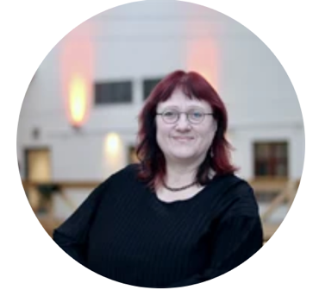

**Ingela Wadbring** är professor i medieutveckling vid Demicom där hon också är centrum- och forskningsledare. Hennes forskning fokuserar på förändringar i medielandskapet över tid.

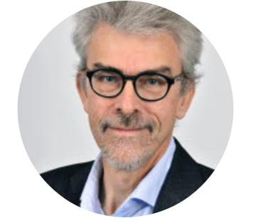

**Lars Nord** († augusti 2024) var professor och forskningsledare i politisk kommunikation vid Demicom. Hans forskning var bland annat inriktad mot valkampanjer, men också mot ryktesspridning och kriser av olika slag.

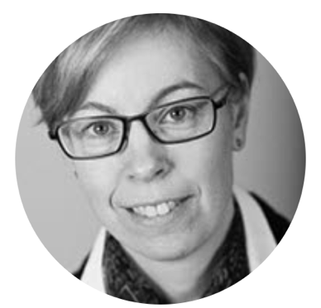

**Catrin Johanson** är professor i organisationers kommunikation och forskningsledare vid Demicom. Hennes forskningsfokus är kommunikativt ledarskap, kommunikation vid förändringsprocesser, kommunikation för hållbar organisering samt ledarskap och kommunikation vid kriser.

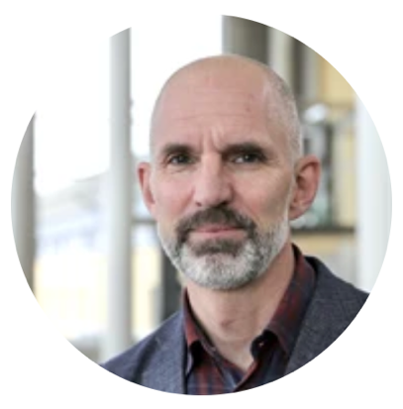**Jonas Harvard** är professor i medie- och kommunikationsvetenskap och forskningsledare vid Demicom. Hans forskning rör mediehistoria, politisk kommunikation, medieteknologier, telegrafens historia, opinionsbildning och begreppshistoria.

# Medarbetare

**Toril Aalberg**, gästprofessor från NTNU i Trondheim, forskare inom politisk kommunikation.

**Ahmad Assem**, doktorand, forskar på temat Automating Acuity in Ambiguous Datafied Societies.

**Niklas Bolin**, universitetslektor och docent, forskar om politiska partier och politiskt beteende.

**Anna-Lena Bystedt**, universitetsadjunkt och forskningssamordnare vid Demicom.

**Sofie Blombäck**, universitetslektor, forskar om politiska partier och partisystem, framför allt i Västeuropa.

**Wim Elving,** gästprofessor frånHanze University of Applied Sciences i Groningen, Holland.

**Kajsa Falasca**, universitetslektor och docent, forskar om strategisk politisk kommunikation i det moderna medielandskapet.

**Gary Alan Fine**, gästforskare och professor i sociologi vid Northwestern University

**Karl-Arvid Färm**, forskningsassistent.

**Christina Grandien**, universitetslektor, forskar om institutionella och organisatoriska dimensioner av strategisk kommunikation.

**Marie Grusell**, universitetslektor och docent, forskar om politisk kommunikation med fokus på sociala medier och kommunikation.

**Solange Hamrin**, universitetslektor, forskar om organisationskommunikation, interkulturell kommunikation, strategisk kommunikation och journalistik.

**Ulrika Hedman**, universitetslektor, forskar om strukturella förändringar i mediebranschen.

**Elin** **Helgesson**, fil dr, forskar om strategisk kommunikation och public affairs.

**Valdemar Holt**, doktorand, forskare om högerpopulistiska partier och politisk kommunikation.

**Lottie Jangdal**, fil dr, forskar om hyperlokala medier och deras betydelse i det svenska medielandskapet och demokratin.

**Lena Jendel**, forskningsassistent, forskar om myndigheters kommunikation och förändringar i medielandskapet.

**Kristina Jämtelid**, universitetsadjunkt, forskar om kriskommunikation och ryktesspridning.

**Lena Lundgren**, adjunkt och doktorand, forskar om det ömsesidiga beroendet mellan organisationers kommunikation och informations- och kommunikationstekniken.

**Ida Nilsing**, doktorand, forskar om kommunikation i offentlig förvaltning.

**Christian Nounkeu Tatchou**, doktorand, forskar om politisk propaganda och fake news.

**Elin Rantakrans**, doktorand, forskar om visuell disinformation, autenticitet och AI.

**Elisabeth Stúr**, universitetslektor, forskar om nyhetsjournalistik och politisk kommunikation.

**Torbjörn von Krogh**, fil dr, forskar om medieetikens, mediekritikens och medieansvarighetens funktion och historia.

**Sara Ödmark**, fil dr, forskar om politisk humor och den professionella komikerns roll i samhällsdebatten.

# Publikationer

#### **Vetenskapliga artiklar**

Arnesson, J. & Grandien, C. (2024). Behind-the-scenes of the parliament: Influencer genres and political authenticity on Swedish politicians’ YouTube channels. *Convergence. The International Journal of Research into New Media Technologies,* E-pub ahead of print.

Aylott, N. & Bolin, N. (2024). The reality of representation in Europe: The mode of leader selection in political parties. *Political Research Exchange*, 6(1):1–14.

Barros de Alcantara Hamrin, S. (2024). Constructing inclusion and exclusion in and through leaders’ communication discourses and practices. *Comunicação & Sociedade*, 45(3):75–109.

Bolin, N., Grusell, M. & Nord, L. (2024). Second thoughts on digital first: Exploring the development of election campaigning among Swedish political parties, 2010–2022. *Nordicom Review*, 45(1):15–35.

Bolin, N. & Jungar, A. (2024). A Community of People Like Me. An Analysis of Members’ Perceptions of Their Engagement in Party Youth Wings. *Young – Nordic Journal of Youth Research*, 32(5):490–507.

Bolin, N. & Nord, L. (2024). Views from the other side: Party perceptions on news media in Swedish election campaigns 2010–2022. *Journalistica*, 18(1):1–23.

Helgesson, E. (2024). Folk devils and moral vigilantes – The occupational branding of public affairs consultants and the management of stigma. *Public Relations Inquiry*, 13(1):69–91.

Hujanen, J., Jangdal, L., Dovbysh, O., Andersen, I. V., Kolbeins, G. H. & Lehtisaari, K. (2024). Intervening by staying professional: How Nordic environmental journalists make sense of their roles. *Nordicom Review*, 45(2):257–276.

Johansson, C. Jahn, J. & Elving, W. (2024). Guest editorial: Communication research advancing sustainable development. *Journal of Communication Management*, 28(1):1–14.

Lindblom, T., Lindell. J. & Gidlund, K. L. (2024). Digitalizing the Journalistic Field: Journalists’ Views on Changes in Journalistic Autonomy, Capital and Habitus. *Digital Journalism*, 12(6):894–913.

Malling, M. (2024). How the Social Complements, Extends or Replaces the Professional: Autonomy and Adaptation in Journalist–Source Relationships. *Journalism Practice*, 18(9):2206–2223.

McDonnell, D., Ammassari, S., Valbruzzi, M., Bolin, N., Werner, A. & Heinisch, R. (2024). Inside party youth wings: The YOUMEM project. *Party Politics*. E-pub ahead of print.

Ots, M., Berglez, P. & Nord, L. (2024). Who Watches the Watchdog? Understanding Media Systems as Information Regimes. *Media and Communication*, 12:7216.

Ödmark, S. & Nicolaï, J. (2024). Between Headlines and Punchlines: Journalistic Role Performance in Western News Satire. *Journalism Practice*, 18(9):2317–2336.

#### **Böcker och rapporter**

Johansson, C., Helgesson, E., Jämtelid, K., Grandien, C. & Jeppsson, K. (2024). *Kommunicera klimatstrategier*. Sundsvall: Mittuniversitetet (DEMICOM-rapport 55).

Wadbring, I., Harvard, J., Hedman, U., Johansson, C. & Nord, L. (2024). *Mittmedias vägval. Radikal innovationskultur möter traditionstyngd koncern*. Nordicom.

Wadbring, I. & Karlsson, M. (2024). *Det svenska medielandskapet. Kampen om opinionsbildning och journalistik*. Liber.

#### **Kapitel i böcker**

Bolin, N. (2024). La stigmatizzazione delle proposte politiche della destra radicale populista. In: *Capire il populismo*. Turin: UTET Università (p. 258–261).

Bolin, N. (2024). De politiska ungdomsförbunden som partipolitikens plantskola. I: *Vad hände?!: Från engagemang till karriärister, en bok om partipolitikens förfall*. Stockholm: Fores (p. 46–67).

Bolin, N. (2024). Speed Bump in the Road or the Start of an Uphill Journey? The Sweden Democrats and the 2024 European Parliament Election Setback. In: *2024 EP Elections under the Shadow of Rising Populism*. Brussels: European Center for Populism Studies (p. 370–381).

Nord, L., Cisarova, L. W., Splendore, S., Oller Alsonso, M., Jansova, I. & Motal, J. (2024). Journalism. Collaboration is key to monitoring. In: *Monitoring Mediascapes: A Premise of Wisdom-Based EU Media Governance*. University of Tartu Press (p. 106–134).

Nord, L., Harro-Loit, H. & Eberwein, T. (2024). Monitoring mediascapes: Key concepts and basic variables. In: *Monitoring mediascapes: A premise of wisdom-based EU media governance*. University of Tartu Press (p. 12–37).

Nord, L., Ots, M. & Vozab, D. (2024). Deliberative communication: From normative theory to empirical operationalization and measurement. In: *European media systems for deliberative communication: Risks and opportunities*. London: Routledge (p. 13–28).

Nord, L. (2024) Kommunikation i komplexa tider. I: *Politiska ledare om komplexa utmaningar: Intervjuer och expertstöd*. Sveriges kommuner och regioner (p. 106–113).

Rantakrans, E. (2024). 'No One Is Going to Silence Me': A Comparison of the Conditions for Press Freedom and Independent Journalism as a Prerequisite for Democracy in the United States, Sweden, and Egypt. In: *Handbook of Applied Journalism: Theory and Practice*. Switzerland: Springer (p. 615–629).

von Krogh, T. & Svensson, G. (2024). Medieetik, mediekritik och ansvar. I Karlsson, M. & Strömbäck, J. (red). *Handbok i journalistikforskning*. Studentlitteratur (p. 103–116).

von Krogh, T. & Ahlquist, M. (2024). Näringslivets etiska musketörer. I Beck-Friis, U. & Lundqvist, J. (red). *Medieetik och offentlighet*. Institutet för mediestudier (p. 111–134).

Wadbring, I. & Bergström, A. (2024). Medieanvändningen och dess mekanismer. I Karlsson, Michael & Strömbäck, Jesper (red). *Handbok i journalistikforskning*. Studentlitteratur (p. 393–406).

#### **Övrigt**

Bolin, N. (2024). The Sweden Democrats: No longer outsiders but still stigmatised. *ECPR’s Political Science Blog*.

Grandien, C. & Johansson C. (2024). Ledarskap och kommunikation för hållbar samhällsutveckling i norra Sverige. I *Globala utmaningar – lokala lösningar: Forskning för en hållbar samhällsutveckling i norra Sverige*. Sundsvall: Mittuniversitetet.

Johansson, C., Helgesson, E., Grandien, C., Jämtelid, K. & Jeppson, K. (2024). *10 vetenskapliga tips för effektiv klimatkommunikation*. Sundsvall: Mittuniversitetet.

Stiernstedt, F., Roosvall, A., Egan Sjölander, A., Pollack, E., Örnebring, H., Wadbring, I., Strömbäck, J., Bjerling, J., Riegert, K., Holt, K., Andersson, L., Berglez, P., Jacobsson, P. & Askanius, T. (2024). Public service behövs mer än någonsin. I *Svenska Dagbladet* 2024-05-10.

von Krogh, T. (2024). Nytt team ska få fart på de lokala gräven, *Journalisten*, nr 1

Wadbring, I. (2024). Medier bär samhällets kommunikationsstruktur. I *Globala utmaningar – lokala lösningar. Forskning för hållbar samhällsutveckling i norra Sverige*. Sundsvall: Mittuniversitetet.